 | № 11  10 июля 2018  распространяется бесплатно

В Биробиджанском муниципальном районе полным ходом идут полевые работы
В Биробиджанском районе полным ходом продолжаются текущие полевые работы: обработка посевов сои гербицидами и междурядные обработки. На сегодняшний день средствами защиты растений обработано более 11 тысяч гектаров.  В целом на полях Биробиджанского муниципального района посевная кампания завершена еще в начале июня. Впереди немало работы. Глава Биробиджанского муниципального района Евгений Кочмар регулярно посещает сельскохозяйственные поля и встречается с сельхозтоваропроизводителями. Контроль за ходом полевых работ ведет профильное управление администрации Биробиджанского муниципального района.  Погода в этом году благоволила к аграриям района и поэтому можно говорить о том, что посевная закончилась без опозданий. Сельхозтоваропроизводители района организованно и в максимально сжатые сроки выполнили запланированные объемы весеннего сева.  Увеличение процентных показателей посева наблюдаются по зерновым культурам. При плане 1209 гектаров было засеяно 1302 га, что на 107 процента больше планируемых объемов. Динамика роста прослеживается в севе сои, которой было засеяно 19811 гектаров от планируемых 19572 гектаров, а | 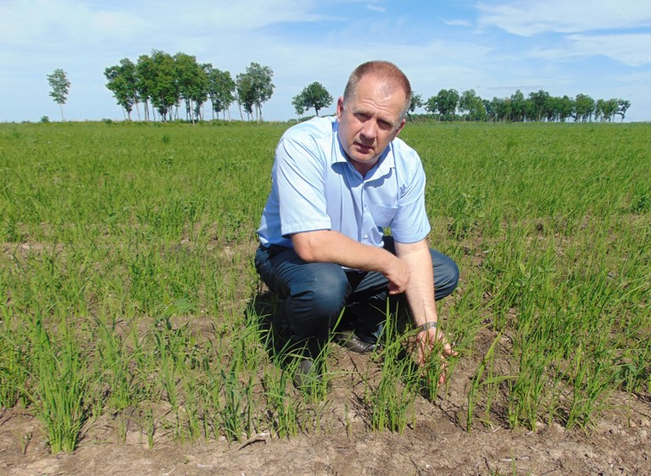  это 101,2 процента к планируемым площадям.  Неплохие итоги весенних полевых работ наблюдаются и в посадке овощей и корнеплодов. По результатам посевной кампании аграриям нашего района удалось посадить картофеля на общей площади 283 гектара при плане 282 га. Овощей открытого грунта высажено 81,8 гектар от планируемых 75,5 га. Увеличение плана, по сведениям управления сельского хозяйства администрации муниципального района составило 108,3 процента.  В целом общая посевная площадь сельскохозяйственных культур на территории Биробиджанского муниципального района увеличена на 101,5 процента и составила 24089 гектаров от планируемых 23738 гектаров. | Для успешного проведения весенних полевых работ на территории муниципального района в этом году было израсходовано 836 тонн горюче смазочных материалов и внесено 1499 тонн минеральных удобрений.  Отличительной особенностью весенней посевной в этом году стало то, что на территории нашего района был реализован проект, включающий в себя выращивание и переработку риса. Посевы разместили на полях села Русская поляна Биробиджанского муниципального района на площади 120 гектаров. Это первый в районе опыт выращивания этой культуры, который успешно реализует ООО «Север».  Решение о выращивании риса было принято не случайно. Природно-климатические условия нашего района благоприятны для выращивания жемчужного зерна, как его еще называют. Виды на урожай перспективные. Планируется получить не менее 60 центнеров с гектара. В планах предприятия приобретение и установка оборудования по переработке риса.  На сегодняшний день крестьянские хозяйства района нацелены на богатый урожай. Земельные ресурсы используются эффективно, труженики не жалеют сил и не считаются со временем, но многое зависит и от небесной канцелярии.

День района
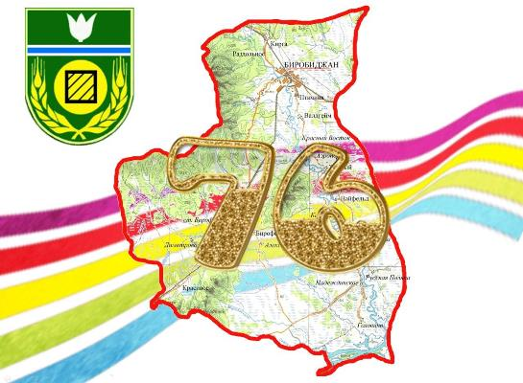
12 июля 2018 года в селе Надеждинское состоится празднование 76-летия со дня образования Биробиджанского муниципального района. В программе вас ждет:
- конкурс Рыбака;
- ярмарка-выставка достижений сельских поселений;
- вело-парад;
- выступление артистов и творческих коллективов;
- награждение семей медалью «За любовь и верность»;
- подведение итогов конкурса «Лучшая молодая семья Биробиджанского муниципального района»;
- выставка народно-прикладного творчества;
- полевая кухня;
- выставка-ярмарка сельскохозяйственной продукции и многое другое.
Приглашаем жителей и гостей Еврейской автономной области посетить наш праздник!

Подготовка к выборам
2 июля в администрации Биробиджанского муниципального района состоялось заседание штаба по содействию избирательным комиссиям, образованным на территории Биробиджанского муниципального района Еврейской автономной области в организации подготовки и проведения выборов на территории муниципального района. На нем было рассмотрено четыре вопроса.  Первым пунктом участники заседания заслушали глав сельских поселений муниципального района о том, как выполняется решение, которое было принято на заседании штаба в мае 2018 года. Как пояснили докладчики, проблем по подготовки к муниципальным выборам нет. Все избирательные участки оборудованы средствами связи и пожарной безопасности, текущие вопросы решаются в рабочем порядке.  Об обеспечении правопорядка и общественной безопасности в период подготовки и проведения голосования в сентябре 2018 года собравшимся доложил старший инспектор группы охраны общественного порядка, капитан полиции МО МВД «Биробиджанский» Николай Иванов. Он в частности отметил, что сотрудниками полиции будет обеспечено | дежурство не только в день голосования, но и накануне избирательной кампании.  Докладывая по вопросу об организации и проведении комплексных противопожарных мероприятий на избирательных участках, заместитель начальника надзорной деятельности по г. Биробиджану и Биробиджанскому району УНДиПР ГУ МЧС России по ЕАО Денис Силяев отметил, что тренировки персонала по эвакуации, в случае внештатной ситуации, должны обеспечить руководители на местах. Однако, сотрудники управления надзорной деятельности готовы провести рейдовые мероприятия по участкам с целью выявления недостатков. Такая профилактическая работа будет способствовать скорейшему устранению нарушений, если такие будут выявлены.  Начальник ЛКУ г. Биробиджана и Биробиджанского района линейно-технического цеха Хабаровского филиала ПАО «Ростелеком» Сергей Карнюхин дал пояснения по вопросу организации бесперебойной телефонной связи избирательных участков.  В ходе обсуждения повестки дня участниками штаба по содействию избирательным комиссиям было принято | 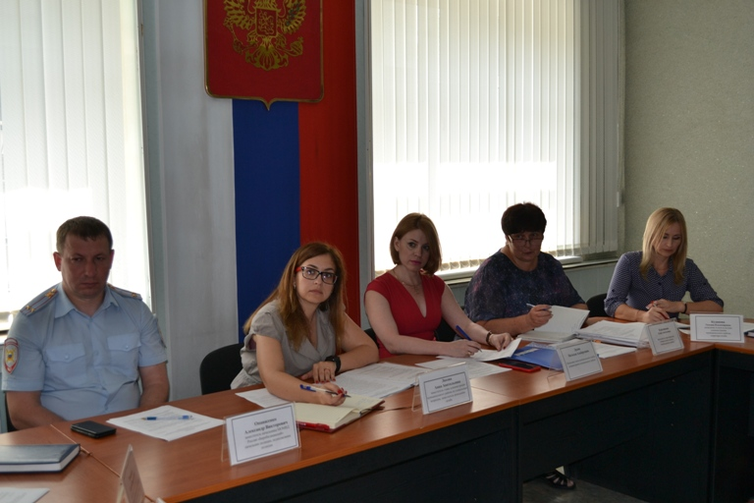  решение об обследовании всех избирательных участков, расположенных на территории Биробиджанского муниципального района. Рабочая группа по данному вопросу планирует выезд 19 и 20 июля 2018 года.  Справка  9 сентября 2018 года в единый день голосования на территории Биробиджанского муниципального района пройдут выборы депутатов Собрания депутатов муниципального района; депутатов в Собрания Бирофельдского, Дубовского, Надеждинского, Найфельдского и Птичнинского сельских поселений, а также дополнительные выборы депутата Собрания депутатов Валдгеймского сельского поселения четвертого созыва по одномандатному избирательному округу № 1.

На административной комиссии
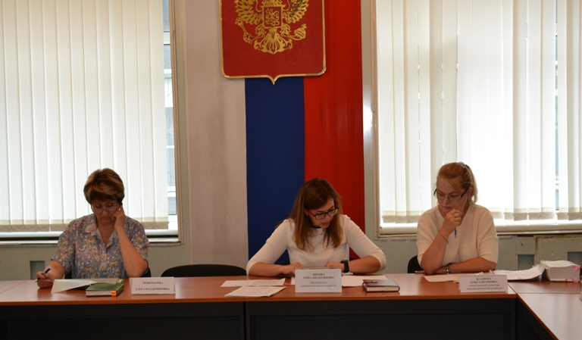
На очередное заседание административной комиссии Биробиджанского муниципального района, которое состоялось 10 июля, было внесено три протокола об административных правонарушениях. Персональные дела касались нарушения правил благоустройства и содержания домашних животных на территории сельских поселений.
Первым члены административной комиссии обсудили вопрос, который был перенесен с прошлого заседания из-за недостаточности доказательной базы. Как выяснили члены комиссии, один из граждан складировал мусор на территории соседнего участка. Поскольку замусоренный участок оказался бесхозным, то по правилам благоустройства территории сельского поселения убрать свалку должна администрация муниципального образования. Глава поселения не раз обращался к нерадивому хозяину, но так и не нашел понимания с его стороны и был вынужден обратиться в вышестоящую инстанцию. Изучив все обстоятельства, члены административной комиссии приняли решение о назначении сельскому жителю штрафа в размере 3000 рублей. Тем более, что данный гражданин ранее неоднократно привлекался к административной ответственности.
Два других дела касались собак, свободно гуляющих по улицам поселков. В одном из случаев животное не успело никого напугать или укусить, но тем не менее хозяевами были нарушены правила содержания домашних животных. Поэтому члены комиссии вынесли решение о предупреждении.
Во втором случае собака успешно поохотилась на утку элитной породы, принадлежащую соседке. Но пока потерпевшая женщина готовила заявление о нанесении убытков, срок привлечения к административной ответственности хозяина собаки истек. Участникам заседания ничего не оставалось, как прекратить данное производство.
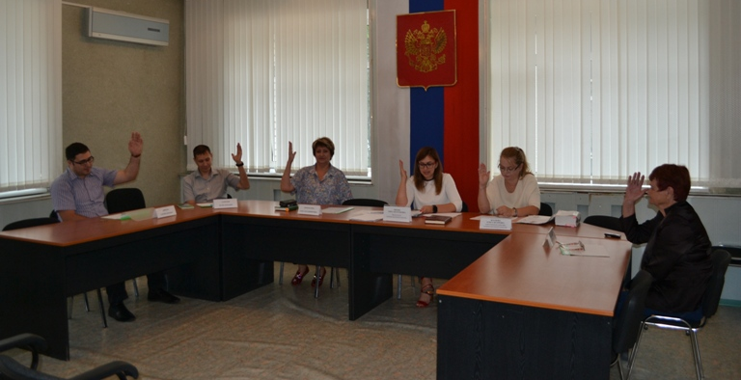

Антитеррористическая защищенность
Вопросы гармонизации межнациональных и межконфессиональных отношений на территории муниципального образования «Биробиджанский муниципальный район» были рассмотрены, 3 июля, на заседании рабочей группы в районной администрации.  Повестка дня включала в себя два вопроса. Заместитель начальника отдела образования администрации муниципального района Екатерина Гугель доложила собравшимся о работе по профилактике экстремизма в образовательных учреждениях района, в том числе об участии муниципальных образовательных учреждений района в мероприятиях духовно-нравственной направленности. «Такая работа в школах Биробиджанского района проводится на постоянной основе именно поэтому на нашей территории не допущено случаев межнациональных конфликтов», - пояснила Екатерина Гугель.  По второму вопросу выступило сразу несколько докладчиков. Данный пункт повестки дня касался принимаемых мер, направленных на повышение безопасности и антитеррористической защищенности мест массового пребывания населения по категорированию и паспортизации объектов религиозного почитания. Важность данного вопроса подчеркнула начальник отдела по делам ГО и ЧС администрации муниципального района Марина Шулакова. В свою очередь о проделанной в данном направлении работе дали пояснения настоятельница Свято-Иннокентьевского женского монастыря | в с. Раздольное матушка Анастасия и заместитель директора приюта «Маяк» в с. Найфельд Сергей Иванов, Настоятель храма во имя святых мучениц Веры, Надежды, Любови и матери их Софии с. Валдгейм отец Константин прийти на заседание рабочей группы по объективным причинам не смог, но накануне, с ним состоялся телефонный разговор, в котором он рассказал о принимаемых мерах по категорированию церкви.  Заслушав и обсудив информации докладчиков, участники рабочей группы проголосовали за проект решения.  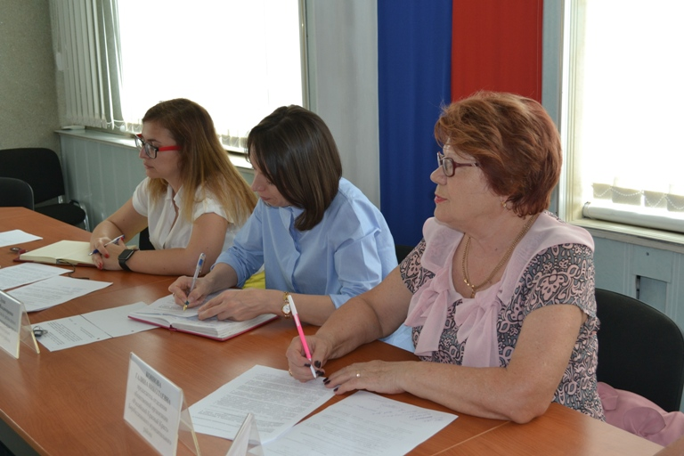

1 | КОНТАКТНЫЙ ТЕЛЕФОН, ПО КОТОРОМУ МОЖНО ПОДЕЛИТЬСЯ ТЕМАМИ ДЛЯ ОЧЕРЕДНОГО ВЫПУСКА «ВЕСТНИК БИРОБИДЖАНСКОГО РАЙОНА»: 2-33-03 АДРЕС ЭЛЕКТРОННОЙ ПОЧТЫ: bir_rn@eao.ru. ПОДРОБНЕЕ О ДЕЯТЕЛЬНОСТИ АДМИНИСТРАЦИИ МУНИЦИПАЛЬНОГО ОБРАЗОВАНИЯ «БИРОБИДЖАНСКИЙ МУНИЦИПАЛЬНЫЙ РАЙОН» ЕВРЕЙСКОЙ АВТОНОМНОЙ ОБЛАСТИ МОЖНО УЗНАТЬ НА ОФИЦИАЛЬНОМ САЙТЕ WWW.br.eao.ru.
1 | ВЕСТНИК БИРОБИДЖАНСКОГО РАЙОНА № 11 от 10 июля 2018 года.

В администрации района обсудили вопросы предстоящего празднования 76-летия со Дня образования Биробиджанского района
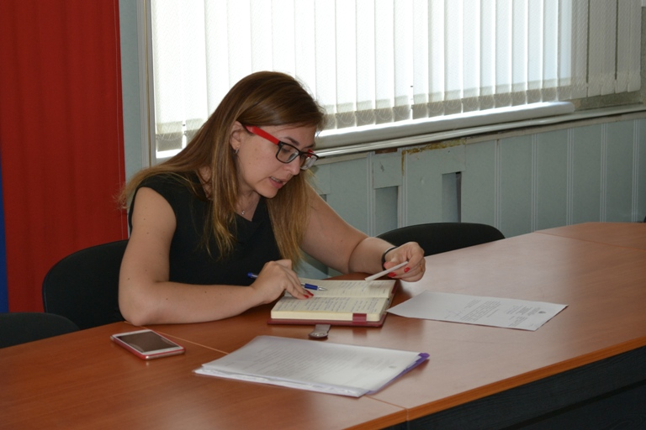  В ходе заседания рабочей группы заместитель главы администрации Биробиджанского муниципального района по социальным вопросам Анна Ляхова заслушала участников о ходе подготовки к проведению праздничных мероприятий, посвященных 76-летия со Дня образования Биробиджанского района.  В выступлении начальников отделов коммунального хозяйства, транспорта и связи, по делам ГО и ЧС, муниципальной службы, по труду и социально-экономическим вопросам, по делам семьи, молодежи, физической культуре и спорту, культуры, образования, организационно-контрольной работы и информационных технологий, управления сельского хозяйства, Собрания депутатов были затронуты вопросы праздничного оформления, безопасности, оказания медицинской помощи (в случае необходимости) и ряд других организационных мероприятий.  В программу праздничных мероприятий планируется включить конкурс Рыбака, ярмарку-выставку достижений сельских поселений, вело-парад, выступление артистов и творческих | коллективов, награждение семей района медалью «За любовь и верность», выставку народно-прикладного творчества, выставку-ярмарку сельскохозяйственной продукции, полевую кухню, подведение итогов конкурса «Лучшая молодая семья Биробиджанского муниципального района», торговлю сезонными овощами, сладостями, игрушками, конкурсы, концерты для гостей и многое другое.  Массовые мероприятия, приуроченные празднованию 76-й годовщины со Дня образования Биробиджанского района пройдут 12 июля 2018 года в селе Надеждинское. Торжества откроют выступления первых лиц Еврейской автономной области.  Глава района Евгений Кочмар поручил с особым вниманием отнестись к организации торжества и лично держит на контроле все направления подготовки к этому историческому событию. «В этой работе мелочей не должно быть! Праздничные мероприятия должны пройти на высоком организационном уровне»,- нацелил глава.  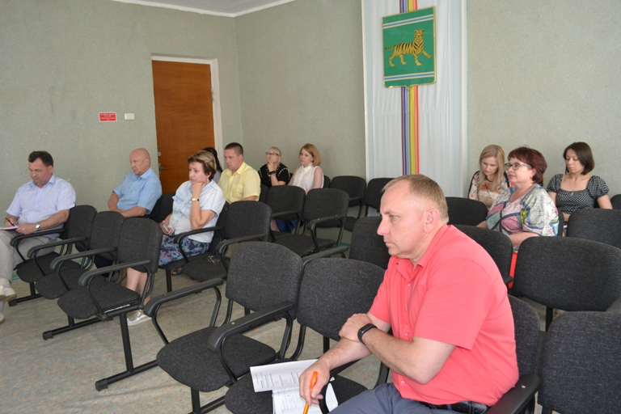

Заседание межведомственной комиссии по профилактике правонарушений и наркомании в муниципальном образовании «Биробиджанский муниципальный район»
Повестка дня заседания состояла из трех вопросов, которые носили разносторонний, но актуальный характер.  В администрации района под председательством заместителя главы администрации по социальным вопросам Анны Ляховой состоялось заседание комиссии по профилактике правонарушений и наркомании на территории района. На нем был рассмотрены вопросы о работе общественных организаций, объединений и народных дружин; принимаемых мерах по выявлению лиц потребляющих наркотические и психотропные вещества, их мотивированию на прохождение лечения; о работе субъектов системы профилактики правонарушений и наркомании среди несовершеннолетних.  Исполняющий обязанности начальника полиции по охране общественного порядка МОМВД России «Биробиджанский» Юлия Зверева, выступая по первому вопросу, отметила, что на территории района в селе Валдгейм создана народная дружина «БАГИРА», в состав которой входит пять человек. По итогам отчетного периода 2018 года багировцы приняли участие в охране общественного порядка в четырех культурно-массовых мероприятиях. С представителями дружины проводятся обучающие семинары по разъяснению вопросов законодательства, разрабатываются графики совместных с правоохранительными органами мероприятий, ведется другая работа.  Кроме того Юлия Зверева пояснила, что сотрудниками ОУУП и ПДН МОМВД России «Биробиджанский» проводятся профилактические беседы с гражданами и учащимися образовательных учреждений района.  По второму вопросу перед  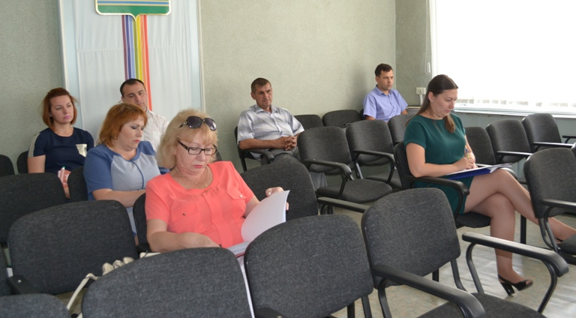 | собравшимися выступила врач нарколог-психиатр психиатрической больницы Лилия Дымченко. Она пояснила, что за последние годы на территории муниципального района наблюдается динамика роста зарегистрированных граждан, употребляющих наркотические и психотропные вещества. Затронула Лилия Дымченко тему тестирования школьников. «В прошлом году 36 учащихся школы села Найфельд прошли тестирование на наркозависимость. Результаты обследования не выявили среди данных ребят случаев употребления наркотиков. Однако, если бы тестирование охватило сто процентов учеников данной школы, возможно показатели были бы иные. Сейчас готовятся поправки к закону по данному вопросу, которые предусматривают обязательное тестирование несовершеннолетних»,- пояснила докладчик.  С информацией о работе субъекта системы профилактики правонарушений и наркомании среди несовершеннолетних выступила представитель отдела образования администрации Биробиджанского муниципального района Полина Харина. Она сообщила участникам заседания, что за 2017 год субъектами профилактики проведено 375 мероприятий по профилактике правонарушений, наркомании, алкоголизма и табакокурения, предупреждению детского дорожно-транспортного травматизма, проявлений экстремизма в детско-молодежной среде. Мероприятия реализуются через различные формы работы – классные часы, беседы, дискуссии, игры, конкурсы, тренинги и др.  В работе межведомственной комиссии приняли активное участи главы сельских поселений района.  По итогам обсуждения вопросов повестки в протокол заседания комиссии был включен ряд рекомендаций для повышения эффективности работы по борьбе с правонарушениями и наркоманией.

«Вместе против коррупции!»
 | http://www.anticorruption.life/ по двум номинациям – социальный плакат и социальный видеоролик. Правила проведения конкурса и пресс-релиз доступны на официальном сайте Генеральной прокуратуры Российской Федерации в сети «Интернет»http://www.genproc.gov.ru/anticor/konkurs-vmeste-protiv-korrupcii.  Возраст авторов и соавторов конкурсных работ (в том числе подавших заявку от юридического лица) от 14 до 35 лет.  Конкурс проводится в следующих номинациях:  - «Социальный плакат»;  - «Социальный видеоролик».  Для участия в конкурсе необходимо подготовить плакат и (или) видеоролик по теме «Вместе против коррупции!», отвечающие целям и задачам Конкурса.  Торжественную церемонию награждения победителей конкурса планируется приурочить к Международному дню борьбы с коррупцией 9 декабря 2018 года.  Выражаем надежду, что этот уникальный проект привлечет внимание к проблеме коррупции не только молодежи, но и взрослого поколения, послужит целям выработки нетерпимого отношения в обществе к ее проявлениям.
Генеральная прокуратура Российской Федерации организует Международный молодежный конкурс социальной антикоррупционной рекламы «Вместе против коррупции!».
Заявки принимаются со 2 июля по 19 октября 2018 года на официальном сайте конкурса

Противодействие коррупции
Прием сообщений граждан по фактам коррупционной направленности в администрации Биробиджанского муниципального района Еврейской автономной области осуществляется на "телефон доверия" по номеру: 8 (42622) 2-30-03.

Как подключиться к цифровому эфирному телевидению
Уважаемые жители Биробиджанского района, с января 2019 года планируется отключение вещания аналогового эфирного телевидения на территории Российской Федерации, в связи с чем вещание эфирного телевидения на территории Еврейской автономной области будет осуществляться только в цифровом формате.  Информацию по вопросам отключения вещания аналогового эфирного телевидения можно получить в филиале федерального государственного унитарного предприятия «Российская телевизионная и радиовещательная сеть» «Радиотелевизионный передающий центр Еврейской автономной области», управлении по внутренней политике Еврейской автономной области, комитете информационных технологий и связи Еврейской автономной области.  Контакты филиала РТРС «РТПЦ ЕАО»  Спикер филиала  Директор филиала РТРС «РТПЦ ЕАО»  Коновалов Владимир Михайлович |   По вопросам взаимодействия  Ведущий специалист  Савченко Наталья Анатольевна  (42622) 4-02-26 доб. 130  nsavchenko@rtrn.ru  Адрес для корреспонденции  679016, г. Биробиджан, ул. Советская , 13  8(42622) 4-06-13  doueao@rtrn.ru

2 | Вестник Биробиджанского района. Учредитель – орган местного самоуправления администрация муниципального образования «Биробиджанский муниципальный район» Еврейской автономной области. Главный редактор – Рукомеда Е.М. Подписано в печать 10.07.2018. Время подписания в печать – 16:45. Тираж – 500 экз. Распространяется бесплатно. Адрес редакции – ЕАО, г. Биробиджан, ул. Пушкина 5 «Б». Тел.: 2-33-03.
2 | ВЕСТНИК БИРОБИДЖАНСКОГО РАЙОНА № 11 от 10 июля 2018 года.

